**VIOLINO**

A Oficina de Violino integrou-se ao Promfac no ano de 2022, e desempenha um papel importante, não apenas oferecendo habilidades musicais valiosas, mas também cultivando um senso de disciplina e perseverança. Através do aprendizado do violino, os alunos desenvolvem habilidades motoras finas, concentração e sensibilidade artística, fundamentais para o seu crescimento pessoal e educacional. Além disso, a oficina promove a inclusão social ao proporcionar um espaço onde jovens de diferentes origens podem se unir através da música, criando laços de amizade e respeito mútuo.

Culturalmente, a Oficina de Violino contribui significativamente para o município de Xanxerê, enriquecendo sua vida cultural e ampliando as oportunidades de apreciação musical. Os alunos não apenas aprendem a tocar um instrumento, mas também são introduzidos ao vasto repertório da música clássica e contemporânea, enriquecendo assim o panorama cultural local. Além disso, apresentações públicas e concertos promovidos pela oficina não apenas entretêm a comunidade, mas também educam e inspiram, incentivando um maior interesse pela música e suas tradições na região. Dessa forma, a oficina de violino não é apenas um local de aprendizado, mas um pilar cultural vital que enriquece a vida dos alunos e da comunidade como um todo em Xanxerê.

Sob a orientação do Professor Abner Teodoro Marcelino, as aulas abrangem uma variedade de conteúdos essenciais, incluindo conscientização postural, técnicas de relaxamento corporal, equilíbrio físico, domínio do arco, exercícios para a mão esquerda, e leitura de partituras musicais, entre outros. A oficina, de caráter contínuo, está acessível a todos os residentes de Xanxerê a partir de oito anos de idade, oferecendo uma oportunidade valiosa de aprendizado e desenvolvimento musical na comunidade.

Em 13 de maio de 2023, ocorreu o primeiro Recital de Violino no município, realizado pelos alunos da Promfac. O evento foi conduzido pelo Professor, que proporcionou aos alunos a oportunidade de apresentar seus trabalhos. Os músicos que frequentam a oficina de violino têm se dedicado para alcançar um desenvolvimento técnico instrumental cada vez melhor. Os 15 alunos participantes das oficinas de violino, que começaram em maio de 2022, apresentaram peças tanto em solos quanto em grupo. O repertório incluiu músicas clássicas de violinistas e compositores renomados.

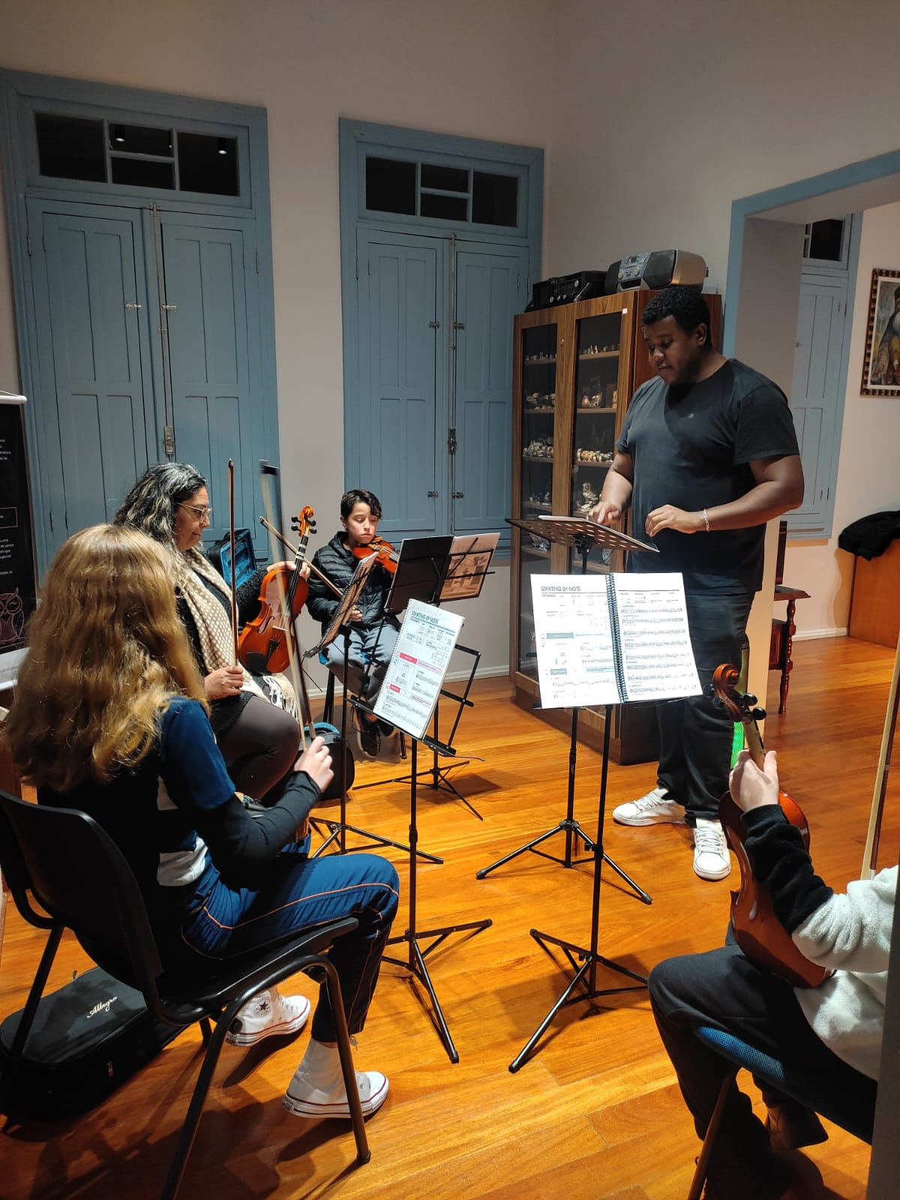

Para mais detalhes sobre oficinas e inscrições, entre em contato com o Departamento de Cultura pelo telefone (49) 3441-8566, disponível das 7h às 11h30 e das 13h às 17h.